*dd‐mm‐rrrr*





















Rzeczpospolita oznaczenieorganu

Polska

**DO/W/1**

**Wniosek o wydanie dowodu osobistego**

**Instrukcja wypełniania w 3 krokach**

**1.**

**2. Pola wyboruzaznaczaj**

**lub**

**3. Wypełniaj kolorem czarnym lubniebieskim**

**1. Dane osoby, dla której dowód zostanie wydany**

Numer PESEL

Imię (imiona)

Nazwisko

Nazwisko rodowe

*Podają je zarówno kobiety, jak i mężczyźni.*

–

–

Data urodzenia

Miejsce urodzenia

polskie

Obywatelstwo

Płeć

kobieta

mężczyzna

**Dane rodziców**

Imię ojca (pierwsze)

Imię matki (pierwsze)

Nazwisko rodowe matki

**2. Dane kontaktowe osoby składającejwniosek**

*Wpisz poniżej adres do korespondencji:*

Ulica

Numer domu

Numer lokalu

Kod pocztowy

–

Miejscowość

Numer telefonu

*Numer nie jest obowiązkowy, ale ułatwi kontakt w sprawie dowodu.*

Adres e‐mail

*E‐mail nie jest obowiązkowy, ale ułatwi kontakt w sprawie dowodu.*

**strona**

**1/2**

**Wniosek o wydanie dowodu osobistego**

**Wyrażam zgodę na przekazanie do rejestru danych kontaktowych imienia, nazwiska, numeru PESEL oraz:**

numeru telefonu komórkowego adresu e‐mail

*Jeśli wyrażasz zgodę na przekazanie danych, zaznacz co najmniej jedno pole wyboru.*

Zgodę możesz wyrazić jedynie, jeśli składasz wniosek w swoim imieniu. Przekazanie danych do rejestru danych kontaktowych nie jest obowiązkowe. Mogą one umożliwić innym podmiotom (np. urzędom) szybki kontakt z tobą celem sprawnego załatwienia sprawy i poinformowania cię o działaniach, jakie te podmioty podejmują w twoich sprawach. Zgodę możesz wycofać w każdej chwili.

WYPEŁNIAJ WIELKIMI LITERAMI

**Fotografia osoby, która ma otrzymać dowód**

*Do wniosku dołącz jedną fotografię.*

**Oświadczam, że rozumiem odpowiedzialność karną za zatajenie prawdy lub podanie nieprawdy w tym wniosku.**

**Potwierdzam, że powyższe dane są prawdziwe.**

Podstawa prawna: art. 233 § 1 w związku z § 6 ustawy z dnia 6 czerwca 1997 r. ‒Kodeks karny.













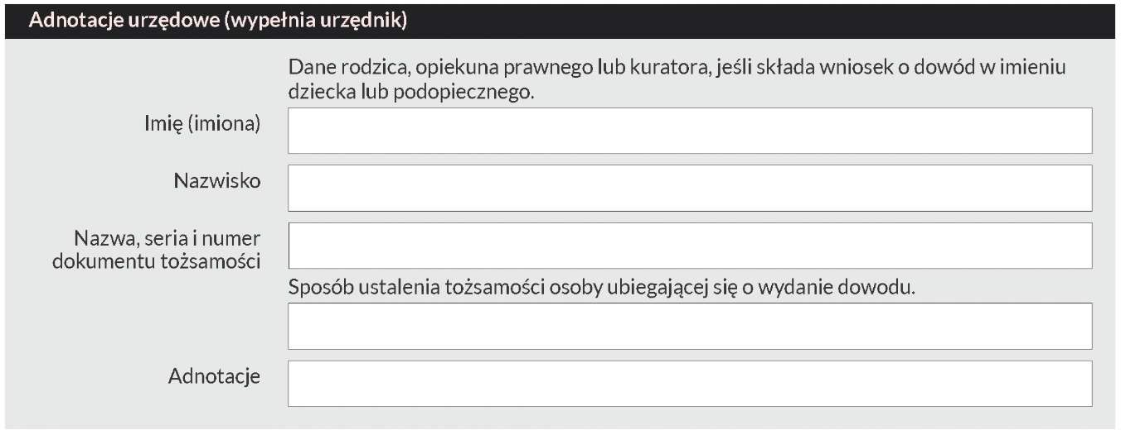





Adres skrzynki ePUAP

*Wypełnij, jeśli chcesz otrzymać potwierdzenie złożenia wniosku w formie dokumentu*

*elektronicznego.*

**3.**

**Powód ubiegania się o wydanie dowodu**

pierwszy dowód

zmiana danych zawartych w dowodzie upływ terminu ważności dowodu upływ terminu zawieszenia dowodu utrata dowodu

zmiana wizerunku twarzy

uszkodzenie dowodu

wymiana dowodu bez warstwy elektronicznej

brak możliwości identyfikacji i uwierzytelnienia lub złożenia podpisu osobistego brak certyfikatu identyfikacji i uwierzytelnienia lub certyfikatu podpisu osobistego kradzież tożsamości

inny (wpisz jaki)

**4.**

**5.**

**Certyfikat podpisu osobistego**

Zaznacz, jeśli chcesz mieć certyfikat podpisu osobistego.

*Podpis osobisty umożliwi ci elektroniczne załatwianie spraw urzędowych. Przy jego użyciu możesz też załatwiać elektronicznie inne sprawy, jeśli zgodzi się na to druga strona.*

**6.**

**Oświadczenie, podpis**

**Jeśli ktoś podaje nieprawdę lub zataja prawdę we wniosku, podlega karze pozbawienia wolności od 6 miesięcy do 8 lat.**

Miejscowość

–

–

Data

*dd‐mm‐rrrr*

Własnoręczny czytelny podpis wnioskodawcy

**2/2**

**strona**

**Wniosek o wydanie dowodu osobistego**